Pirkimo sąlygų 3 priedas
LAIPIOJIMO (BOULDERINGO) SIENELĖS ĮSIGIJIMO SU ĮRENGIMU UKMERGĖS MIESTO „MINI LIETUVA“ PARKE PIRKIMAS
Eil. Nr. | TECHNINĖ SPECIFIKACIJA
1. | Perkančioji organizacija | Ukmergės rajono savivaldybės administracija, įm. k. 188752174, Kęstučio a. 3, Ukmergė, tel. (0 340) 60 302, el. paštas savivaldybe@ukmerge.lt.
2. | Pirkimo objektas | Laipiojimo (boulderingo) sienelės įsigijimas su įrengimu Ukmergės miesto „Mini Lietuva“ parke.
3. | Pirkimo tikslas | Įsigyti ir įrengti laipiojimo (boulderingo) sienelę, kurios matmenys*: ilgis – ne mažesnis kaip 4,6 m ir ne didesnis kaip 5,0 m, plotis – ne mažesnis kaip 3,7 m ir ne didesnis kaip 4,0 m, aukštis – ne mažesnis kaip 2,6 m ir ne didesnis kaip 4,0 m, bendras laipiojimo paviršiaus plotas – ne mažiau kaip 38 m², ne mažiau kaip 18 laipiojimo maršrutų, atitinkančią EN 12572-2:2017 ir EN 1176 standartų arba lygiaverčių standartų reikalavimus, kartu įrengiant sienelės pagrindą ir ne mažesnio kaip 42 m² ploto guminę, apsauginę aikštelės dangą, tinkamą kritimui iš ne mažesnio kaip 2,6 m aukščio (įskaitant grunto nukasimą, bortelių įrengimą ir kt.), bei atliekant transportavimo, pagrindo paruošimo, betonavimo ir laipiojimo sienelės montavimo darbus Ukmergės miesto „Mini Lietuva“ parke, siekiant įgyvendinti 2026 metų dalyvaujamojo biudžeto priemonę.  *Nustatyti maksimalūs laipiojimo sienelės matmenys parinkti atsižvelgiant į numatytos įrengimo vietos laisvos teritorijos plotą.
4. | Nagrinėjama teritorija | Ukmergės miesto teritorija, miesto parkas „Mini Lietuva‘, Smetonos g. 6, Ukmergės m.
5. | Pirkimo pagrindas | Įgyvendinama 2026 metų Ukmergės rajono savivaldybės dalyvaujamojo biudžeto priemonė, patvirtinta Ukmergės rajono savivaldybės tarybos 2023 m. rugsėjo 28 d. sprendimu Nr. 7-121 „Dėl Ukmergės rajono savivaldybės dalyvaujamojo biudžeto priemonės įgyvendinimo tvarkos aprašo patvirtinimo“ ir Ukmergės rajono savivaldybės 2026 metų biudžeto asignavimai, patvirtinti Ukmergės rajono savivaldybės tarybos 2026 m. vasario 6 d. sprendimu Nr. 7-33 ,,Dėl Ukmergės rajono savivaldybės 2026 metų biudžeto ir 2027-2028 metų pajamų ir asignavimų tvirtinimo“.
6. | Objekto tikslai: | - įgyvendinti 2026 m. Ukmergės rajono savivaldybės dalyvaujamojo biudžeto priemonę, įrengiant daugiausiai gyventojų balsų surinkusio projekto „Į viršų kartu“ idėją Ukmergės miesto parke „Mini Lietuva“, adresu Smetonos g.6, Ukmergė;  - sukurti jaunimui patrauklią aktyvaus poilsio zoną ir gausinti kraštovaizdžio elementų kiekį Ukmergės mieste;  - užtikrinti, palaikyti ir stiprinti estetines, kultūrines ir ergonomines (patogumo) kraštovaizdžio funkcijas teritorijoje.
7. | Terminai | Sutarties vykdymo pradžia – sutarties įsigaliojimo diena.  Prekės turi būti pristatytos, sumontuotos ir perduotos Perkančiajai organizacijai per 5 mėnesius nuo sutarties įsigaliojimo dienos.
8. | Projekto lėšų pobūdis  (finansavimo šaltiniai) | Ukmergės rajono savivaldybės biudžeto lėšos.
9. | Pirkimo apimtis | Pirkimo apimtį sudaro:  I. Laipiojimo (boulderingo) sienelės tiekimas;  II. Sienelės pagrindo ir apsauginės dangos įrengimas;  III. Laipiojimo (boulderingo) sienelės transportavimas ir montavimas.
10. | TECHNINIAI REIKALAVIMAI LAIPIOJIMO SIENELEI
10.1. | Gaminio tipas | Lauko sąlygoms skirta atviros prieigos laipiojimo (boulderingo) sienelė, pritaikyta viešosioms erdvėms.
10.2. | Gaminio būklė | Laipiojimo (boulderingo) sienelė ir jos sudedamosios dalys turi būti naujos ir nenaudotos.
10.3. | Naudotojai | Laipiojimo elementų išdėstymas turi būti pritaikytas tiek pradedantiesiems, tiek pažengusiems naudotojams, užtikrinant įvairaus sudėtingumo laipiojimo galimybes ir pritaikymą įvairaus amžiaus bei fizinio pasirengimo naudotojams.
10.4. | Konstrukcija | Modulinė konstrukcija, metalinė cinkuota, stacionariai tvirtinama, stabili ir tinkama intensyviam naudojimui viešojoje lauko erdvėje. Konstrukcijos paviršius turi būti padengtas atmosferos poveikiui atsparia medžiaga. Konstrukcija turi sudaryti galimybę formuoti skirtingo sudėtingumo laipiojimo maršrutus, prireikus keičiant ar pertvarkant atskirus konstrukcijos elementus – skirtingų spalvų laipiojimo kybius (laikiklius).
10.5. | Laipiojimo kybiai (laikikliai) | Laipiojimo kybiai (laikikliai) turi būti kokybiški, pagaminti iš patvarių, kintančioms lauko sąlygoms atsparių medžiagų, skirtingų formų ir dydžių, imituojantys uolos atbrailas ir pritaikyti įvairaus sudėtingumo laipiojimo maršrutams. Laipiojimo kybiai turi būti kokybiškai tvirtinami ir prireikus lengvai pakeičiami. Laipiojimo kybiai turi sudaryti galimybę įrengti įvairaus sudėtingumo maršrutus pradedantiesiems ir pažengusiems naudotojams.
10.6. | Konstrukcijos tvirtumas | Konstrukcijos tvirtumas turi atlaikyti numatytas apkrovas – konstrukcijos svorį bei papildomą vertikalią ir horizontalią jėgą, atsirandančią laipiojimo metu.
10.7. | Aukštis | Ne mažesnis kaip 2,6 m ir ne didesnis kaip 4,0 m.
10.8. | Ilgis | Ne mažesnis kaip 4,6 m ir ne didesnis kaip 5,0 m.
10.9. | Plotis | Ne mažesnis kaip 3,7 m ir ne didesnis kaip 4,0 m.
10.10. | Laipiojimo paviršius | Ne mažiau kaip 38 m².
10.11. | Laipiojimo maršrutai | Ne mažiau kaip 18 maršrutų.
10.12. | Atsparumas | Atspari vandalizmui, atmosferos poveikiui, drėgmei, vėjui ir Lietuvos klimato sąlygoms, tinkama naudoti lauko sąlygomis visais metų laikais.
10.13. | Spalvinis sprendimas | Sienelė turi būti spalvota arba įvairiaspalvė, naudojant natūralių gamtos atspalvių spalvas (pvz., žalią, pilką, tamsiai pilką ar panašias), derančias prie aplinkos.
10.14. | Standartai | Laipiojimo (boulderingo) sienelė turi atitikti EN 12572-2:2017 ir EN 1176 arba lygiaverčių standartų reikalavimus.
10.15. | Garantija | Konstrukcijai suteikiama ne trumpesnė kaip 5 metų garantija.
16. | Reikalavimai sienelės pagrindui (apsauginei aikštelės dangai)
16. | Turi būti įrengta ne mažesnio kaip 42 m² ploto guminė, sertifikuota apsauginė aikštelės danga, tinkama saugiam kritimui iš ne mažesnio kaip 2,6 m ir ne didesnio kaip 3,0 m aukščio ir atitinkanti EN 1176 arba lygiaverčių standartų reikalavimus, arba atitinkanti sienelės konstrukcijoje gamintojo nustatytus apsauginės zonos reikalavimus. Pagrindas ir apsauginė danga turi būti įrengti taip, kad užtikrintų laipiojimo sienelės stabilumą, ilgaamžiškumą ir saugų naudojimą. Apsauginė danga turi būti tinkama naudoti viešojoje lauko erdvėje ir atspari aplinkos poveikiui – danga turi būti atspari šalčiui ir pralaidi vandeniui, kad nesikauptų balos. Konstrukcijos tvirtumas turi atlaikyti numatytas apkrovas – konstrukcijos svorį bei papildomą vertikalią ir horizontalią jėgą, atsirandančią laipiojimo metu.
17. | Reikalavimai transportavimui ir montavimui
17. | Laipiojimo (boulderingo) sienelė turi būti transportuojama į įrengimo vietą Ukmergės miesto „Mini Lietuva“ parke. Tiekėjas privalo atlikti pagrindo paruošimo, betonavimo ir laipiojimo sienelės montavimo darbus pagal gamintojo nustatytus reikalavimus, užtikrinant konstrukcijos stabilumą, ilgaamžiškumą ir saugų naudojimą. Baigus montavimo darbus, darbų vykdymo vieta turi būti sutvarkyta ir išvežtos statybinės atliekos.
18. | Pridedama orientacinė laipiojimo sienelės vizualizacija ir preliminari įrengimo schema:  Vizualizacijos pavyzdys:  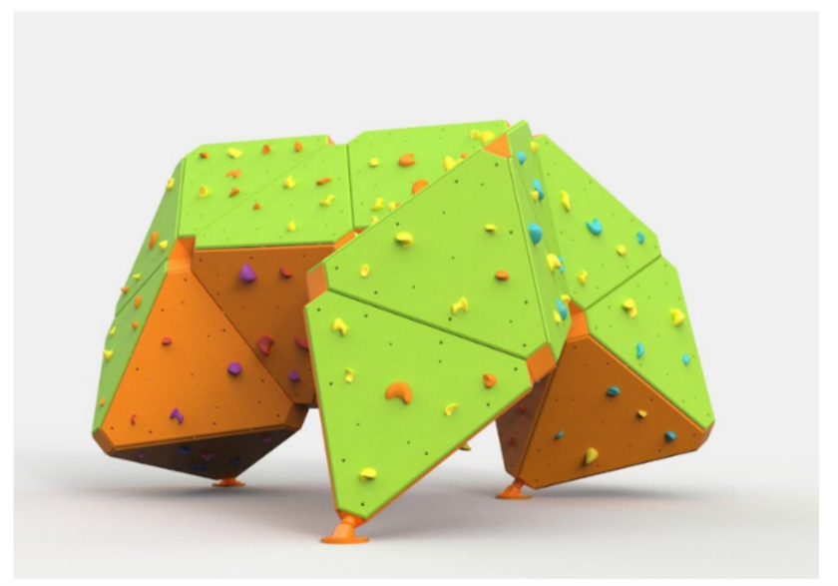  Schemos pavyzdys:  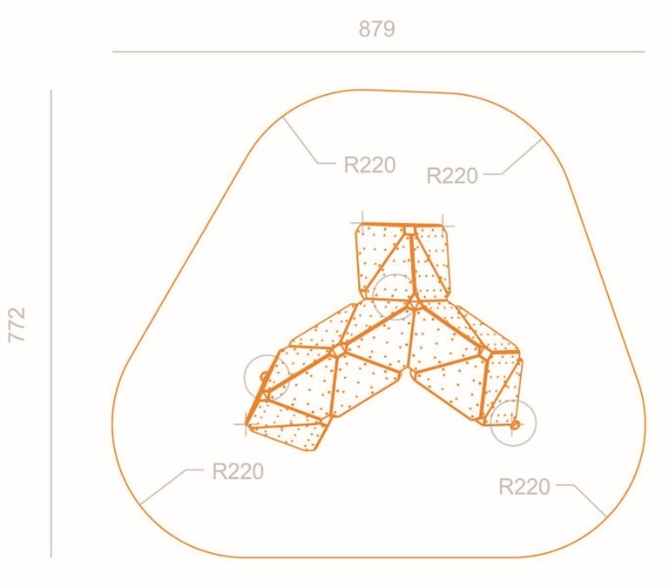  Pateikta orientacinė vizualizacija ir įrengimo schema yra informacinio pobūdžio. Tiekėjai gali siūlyti kitus techninius sprendinius, atitinkančius techninėje specifikacijoje nustatytus reikalavimus.
19. | Informacijos teikimas
19. | Tiekėjas turi informuoti Perkančiąją organizaciją apie laipiojimo sienelės įrengimo, transportavimo ir montavimo pradžią, eigą bei pabaigą, kad Perkančioji organizacija galėtų viešinti informaciją apie projekto įgyvendinimą.
20. | Perdavimas, atsiskaitymas ir garantija
20. | Perduodant pirkimo objektą, sutarties vykdymo metu, tiekėjas privalo pateikti gaminio techninių parametrų duomenis, dokumentus, patvirtinančius techninėje specifikacijoje nustatytų standartų reikalavimų atitiktį, taip pat naudojimo ir priežiūros instrukcijas. Dokumentai turi būti pateikti lietuvių kalba arba originalo kalba kartu su vertimu į lietuvių kalbą.  Sumontuota laipiojimo sienelė perduodama Perkančiajai organizacijai pasirašius perdavimo–priėmimo aktą. Atsiskaitymas atliekamas per 30 kalendorinių dienų nuo sąskaitos faktūros gavimo dienos.
21. | Reikalavimai susiję su „žaliųjų pirkimų“ nuostatų įgyvendinimu
21. | Pirkimas vykdomas taikant žaliųjų pirkimų reikalavimus, vadovaujantis Lietuvos Respublikos aplinkos ministro 2011 m. birželio 28 d. įsakymu Nr. D1-508 „Dėl Aplinkos apsaugos kriterijų taikymo, vykdant žaliuosius pirkimus, tvarkos aprašo patvirtinimo“ (aktuali redakcija, patvirtinta Lietuvos Respublikos aplinkos ministro 2026 m. vasario 12 d. įsakymu Nr. D1-20) patvirtintu Aplinkos apsaugos kriterijų taikymo, vykdant žaliuosius pirkimus, tvarkos aprašu (toliau – Tvarkos aprašas). Aplinkos apsaugos kriterijai nustatyti vadovaujantis Tvarkos aprašo 4.4.4.4 papunkčiu, t. y. perkama prekė turi būti tvirta, ilgaamžė, funkcionali, ji ar jos sudedamosios dalys tinka naudoti daug kartų ir (ar) lengvai pataisomos, ir (ar) pakeičiamos.

___________________

